ESF – Vzdělávací příležitost
Inovace ve vzdělávání - kód: 01.16.
- označení: OI 12/19
Vyučovaný předmět: Výpočetní technika | Třída: 9.A
Téma hodiny: MS PowerPoint - čočky

Cíl hodiny (aktivity):
Žák si otevře, zavře, uloží prezentaci, orientuje se v prostředí prezentačního programu, vytváří nové snímky, pracuje s textem, obrázky, používá schránku Windows, pracuje s internetovým vyhledávačem, nastavuje animace a přechody snímků
Průběh hodiny:
- Vzorové řešení zadaných úkolů
- Samostatná práce
Pomůcky:
PC, programové vybavení PC, dataprojektor
Zdroje: PrtScn
Pracovní list vypracoval: Vítězslav Šos

Pracovní list ověřil: Vítězslav Šos Datum ověření: 6.10.2011

MS PowerPoint – čočky

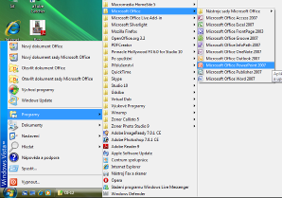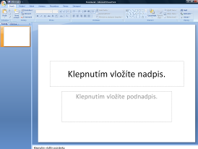

- Otevři program MS PowerPoint.
- Nastav si vhodnou šablonu prezentace s ohledem na čitelnost a viditelnost práce.
- Dle vytištěného vzoru nebo využitím digitální předlohy na www.zsletovice.cz vypracuj výukovou prezentaci lomu světla.
- Nastav vhodné přechody snímků a animace s časováním.
- Práci průběžně ukládej do své složky na server pod názvem čočky.pptx.



